НВГ 111
Тема уроку: Подача, способи подачі перших страв.

Шановні учні, будь ласка. Відпрацюйте самостійно вправи по темі: Подача, способи подачі перших страв. Сфотографуйте і дайте коротку відповідь на питання відправте на мою електронну почту:
osadcuknatalia266@gmail.com.
Супи подають після холодних і гарячих закусок. При одержанні супів з роздачі офіціант повинен звертати увагу на їхній зовнішній вигляд і об’єм порції. Правила подачі супів значною мірою залежать від їхнього вигляду і температури.
Залежно від температури відпуску супи поділяються на гарячі (температура подачі не нижче 75 °С) і холодні (10–14° С).
Прозорі супи відпускають у чашках бульйонних із блюдцем, подаючи до
них на тарілці пиріжковій пиріжки, розтягаї, гострі грінки, кулеб’яки. Гарніри
кладуть у супи перед подаванням.
Супи-пюре слід подавати в мисках або тарілках супових, але можна і в
чашках бульйонних. Окремо до супів-пюре подають грінки.
Заправлені супи подають у тарілках глибоких або мисках супових, супи із
дрібно нарізаними продуктами можна подавати в чашках бульйонних.
Національні супи (борщ український, суп піті, добові щі) доречно готувати
та подавати в одному й тому самому посуді (горщику глиняному).
Холодні супи потрібно подавати у тарілці глибокій або мисці суповій. До
холодних супів у салатниках можна подати лід харчовий, щипці для льоду покласти поряд. Інформація на сайті: https://studfile.net/preview
Види посуду для подачі перших страв

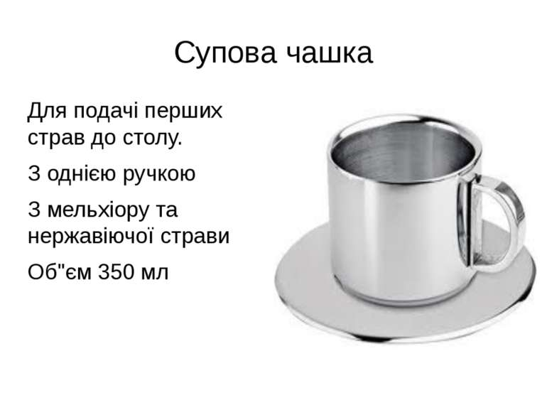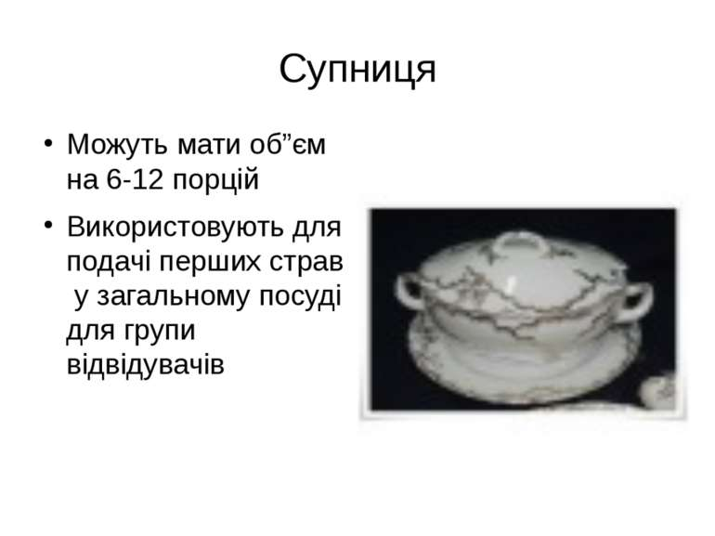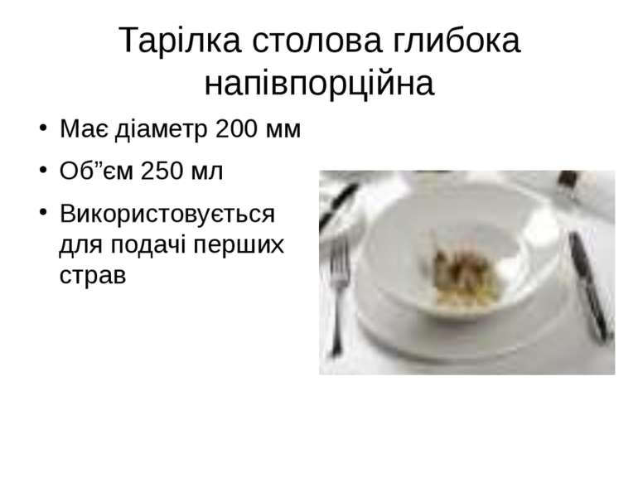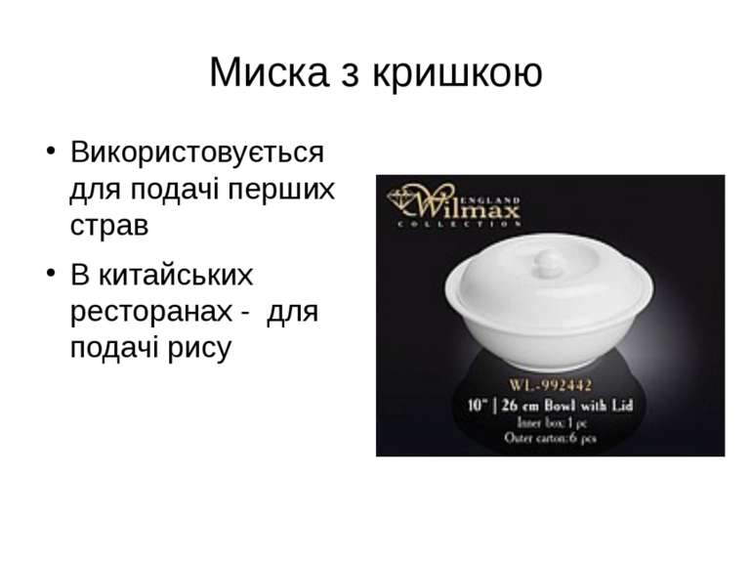

Різновиди бульониць із блюдцем:
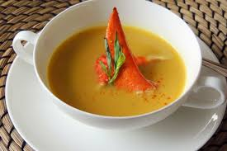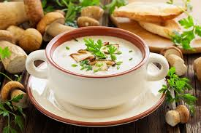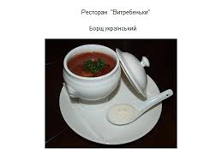

Правила подачі:

- Правила насипання першої страви в супові тарілки, офіціантом.
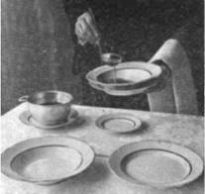

- Правила подачи першої страви в суповій чашці з шматочками хліба.
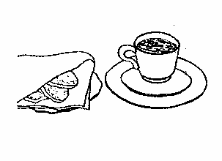
- Способи подачи перших страв в різних закладах.

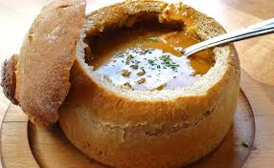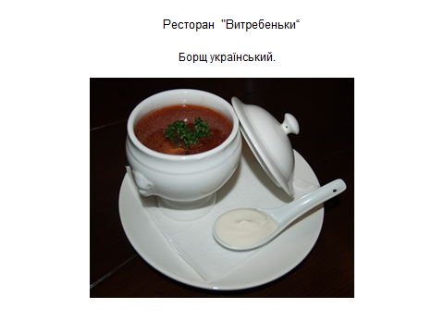

- Зразки різноманітного національного посуду

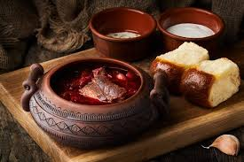 український посуд.

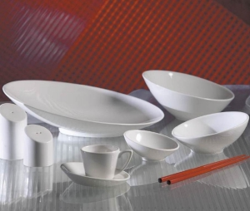 європейський посуд.

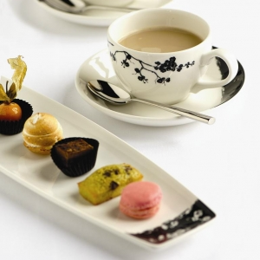 китайський посуд.

Домашнє завдання:
- Дати відповідь на питання:
- Яка температура подачі перших страв?
- Яка послідовність насипання першої страви в однопорційну супову тарілку?
- Як правильно налити рідку частину в супову тарілку?
- В якому посуді подають українську національну страву?
- Описати, відповідно до малюнка 199. Правильне розташування столових приборів; послідовнясть подачі страв, відповідно до приборів:
